**PHẠM Thị Nghĩa**

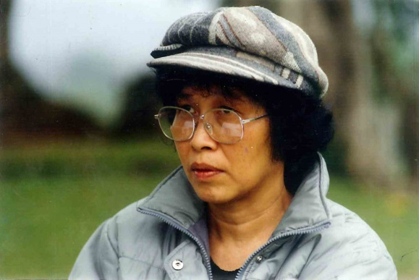PHẠM Thị Nghĩa, artiste peintre, née en 1949 à Hanoï, est diplômée de l’École supérieure des arts industriels de Hanoï au Vietnam.

Elle est membre de l’Association des Beaux-Arts du Vietnam, du Centre des Beaux-Arts Unesco de Hanoï du Vietnam, de l’Association des Beaux-Arts de Hanoï.

Depuis 1996, Pham Thi Nghia participe à des expositions de laque, d’aquarelle au Vietnam, au Japon, à Hong Kong, en France, en Italie.

* 1996 et 2000 : Prix à l’exposition d’art et d’artisanat asiatique, Fukuoka, Japon.
* 2000 : Prix d’honneur à l’exposition nationale des Beaux - Arts du Vietnam.
* Depuis 2014, à l’invitation de l’Association d’Amitié Franco-Vietnamienne, Pham Thi Nghia et Tran Huy Quang co-dirigent des stages de laque naturelle du Vietnam à Paris (75) - Montpellier (34) – Cordéac (38) – Peypin (13), Sainte-Maxime (83).

Contact : [quangnghiaart@gmail.com](mailto:quangnghiaart@gmail.com)